Meistarklašu cikls
AMATIERMĀKSLAS RUDENS AKADĒMIJA
Gulbenes novada amatiermākslas kolektīvu vadītājiem un dalībniekiem

Meistarklašu/lekciju apraksti:
Tautas tērpu komplektēšana bērniem un apģērba attīstība Latvijā 19.gs. 2
Kustības loma skatuves mākslā 3
Alternatīvs noformējums un vides dizaina risinājumi pasākumos 4
Scenārija iecere un tā realizācija koncertprogrammās un uzvedumos 5
Etiķetes un saskarsmes prasmes reālajā un virtuālajā vidē – svarīgs priekšnosacījums iestādes un darbinieku izaugsmei 6
Jaunākās tendences iesildīšanās un stiepšanās vingrinājumos deju kolektīviem 7
Vakarēšana ar puzuriem 8
Kora iedziedāšanās metodika 9
Līnijdejas attīstība un daudzveidība 10
Dziedot mūžu nodzīvoju jeb akcenti vokālajā darbā ar senioriem 11
Rituālais gads: gadskārtu svētki un tradīcijas 12

Tautas tērpu komplektēšana bērniem un apģērba attīstība Latvijā 19.gs.
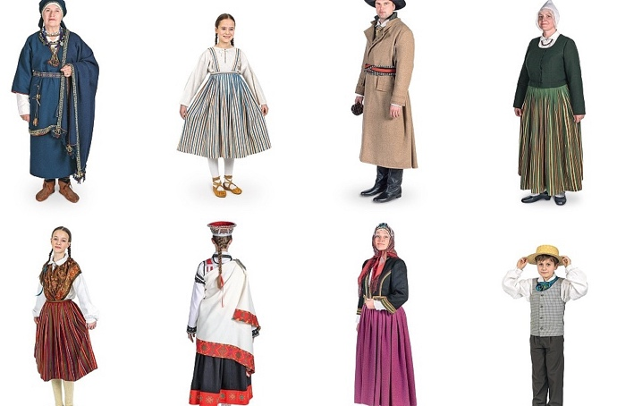

Lekcijas nosaukums: | Tautas tērpu komplektēšana un attīstība:  1) Apģērba attīstība Latvijas teritorijā 19. gs.  2) Ieteikumi bērnu tautas tērpu komplektēšanā
Satura izklāsts/programma: | Lekcijas klausītājiem dod:  -Izpratni par apzinātiem vēstures avotiem, sociālekonomiskiem un kultūras procesiem 19. gs., kas ietekmēja zemnieku saimniecisko dzīvi un līdz ar to arī ģērbšanās kārtību;  -Konkrētus ieteikumus kā mūsdienās komplektēt tautas tērpus sievietēm, vīriešiem, bērniem, koristiem, dejotājiem, folkloras kopu dalībniekiem un pārējiem interesentiem.
Pasniedzējs: | Dr. hist. Aija Jansone. LU LVI pētniece un Latvijas Etnogrāfiskā brīvdabas muzeja Etnogrāfijas departamenta vadītāja. Lekcijas tautas tērpu vēsturē lasa jau no 1990. gadiem.
Datums un laiks: | 16.oktobris 10:00 Gulbenes kultūras centra lielā zāle
Ilgums: | 1.daļa 1,5h + 15 min pauze + 2.daļa 1,5h
Mērķauditorija: | Visi interesenti
Pieejamība: | Nodarbības drošajā “zaļajā” līmenī, uzrādot derīgu C-19 vakcinācijas vai izslimošanas sertifikātu

Kustības loma skatuves mākslā

Meistarklases nosaukums: | Kustības loma skatuves mākslā
Satura izklāsts/programma: | Nodarbība vērsta uz ķermeņa atbrīvošanos, kas veicina tā sajušanu un apzināšanos. Tālāk pievēršot uzmanību spējai pārvaldīt ķermeņa kustību, reaģēt un pielāgoties apstākļiem, kas radīsies konkrētajā situācijā, izbaudot arī spēles un savstarpējas sadarbības prieku.  Dalībniekiem nepieciešams ērts apģērbs, lai brīvi kustētos.
Pasniedzējs: | Horeogrāfe un dejotāja Agnese Bordjukova.  2003. gadā absolvējusi Latvijas Kultūras Koledžu (modernās dejas izpildītāja programmu), 2007. gadā absolvējusi Latvijas Kultūras akadēmiju (modernās dejas horeogrāfijas programmu)
Datums un laiks: | 17.oktobrī 13:00 Gulbenes kultūras centrā
Ilgums: | 1h30min-1h45min
Mērķauditorija: | Visi interesenti
Pieejamība: | Nodarbības drošajā “zaļajā” līmenī, uzrādot derīgu C-19 vakcinācijas vai izslimošanas sertifikātu

Alternatīvs noformējums un vides dizaina risinājumi pasākumos

Meistarklases nosaukums: | Alternatīvs noformējums un vides dizaina risinājumi pasākumos
Satura izklāsts/programma: | Netipiski noformējuma risinājumi, alternatīvi materiāli, ko izmantot gan organizējot savus kolektīvu pasākumus, gan privātus pasākumus.
Pasniedzējs: | Dekoratore Baiba Prindule-Rence. Baiba darbojas ar vizuālo tēlu, noformējumu, dekorācijām un vides stilu. Zīmols “Feja”.
Datums un laiks: | 21.oktobris 17:30 Gulbenes kultūras centrā
Ilgums: | 2,5h
Mērķauditorija: | Visi interesenti
Pieejamība: | Nodarbības drošajā “zaļajā” līmenī, uzrādot derīgu C-19 vakcinācijas vai izslimošanas sertifikātu

Scenārija iecere un tā realizācija koncertprogrammās un uzvedumos

Meistarklases nosaukums: | Scenārija iecere un tā realizācija koncertprogrammās un uzvedumos
Satura izklāsts/programma: | 1. daļa  -Svētki, to vēsturiskās transformācijas un funkcijas. Radošums 21.gadsimtā.  -Scenārija iecere. Kompozīcija. Konflikti. Montāža.  2. daļa  -Režisora "instrumenti". Telpa. Atmosfēra. Simboli.  -Darbs ar izpildītājiem. Tēlu sistēma. Monologs, dialogs un to veidošana
Pasniedzējs: | Mag. art., mag. paed Dace Liepeniece. Pieredze - dažādu žanru lielpasākumu režisore, scenārija meistarības un režijas pasniedzējas pieredze Liepājas Universitātē, Ekonomikas un Kultūras augstskolā, Latvijas Nacionālā kultūras centra kursos u.c. Šodien - LKA E.Smiļģa Teātra muzeja eksperte, nodibinājuma "Teātra pedagoģijas centrs" valdes priekšsēdētāja.
Datums un laiks: | 23.oktobris 11:00 Gulbenes kultūras centrs
Ilgums: | 1,5h 1.daļa + 20 min pārtraukums + 1,5 h 2.daļa
Mērķauditorija: | Visi interesenti
Pieejamība: | Nodarbības drošajā “zaļajā” līmenī, uzrādot derīgu C-19 vakcinācijas vai izslimošanas sertifikātu

Etiķetes un saskarsmes prasmes reālajā un virtuālajā vidē – svarīgs priekšnosacījums iestādes un darbinieku izaugsmei

Lekcijas nosaukums: | Etiķetes un saskarsmes prasmes reālajā un virtuālajā vidē – svarīgs priekšnosacījums iestādes un darbinieku izaugsmei
Satura izklāsts/programma: | Labas etiķetes un saskarsmes prasmes atver arī tās durvis, kuras ar labu izglītību vai izdevīgu pazīšanos vien, paliktu slēgtas. Mēs visi šobrīd dzīvojam un izdzīvojam pasaulē, kurā sajukušas robežas starp personīgo un publisko, darbu un atpūtu, saziņa ar sadarbības partneriem, kolēģiem, ģimeni un draugiem noris 24/7. Dažas organizācijas, iestādes, uzņēmumi un pat valstis pārmaiņām pielāgojas ātrāk un veiksmīgāk, citas ne. Tādēļ, ka konkrēto cilvēku izpratne un zināšanas par etiķetes likumiem, lietišķajā vidē un arī ārpus tās, atšķiras.  Kopīgi atsvaidzināsim savas zināšanas par būtiskākajām etiķetes, netiķetes, saskarsmes un komunikācijas prasmēm, kas jāpārzina un jāpielieto profesionālim, lai efektīvi veidotu pārstāvētās iestādes tēlu un personīgo karjeru. Darba formāts – prezentācija, diskusija un video piemēri.  Iespēja uzdot jautājumus.
Pasniedzējs: | Kristīna Sprūdža - etiķetes, komunikācijas, saskarsmes un protokola eksperte
Datums un laiks: | 24.oktobris 11:00 virtuāli Webex platformā
Ilgums: | 11:00-13:00 1.daļa / 13:00-13:30 pauze / 13:30-15:30 2.daļa
Mērķauditorija: | Visi interesenti
Pieejamība: | Lekcija virtuāli pieejama visiem

Jaunākās tendences iesildīšanās un stiepšanās vingrinājumos deju kolektīviem

Meistarklases nosaukums: | Jaunākās tendences iesildīšanās un stiepšanās vingrinājumos deju kolektīviem
Satura izklāsts/programma: | Latviešu dejas treniņstundas ar 21. gs. tendencēm. Stundas veidotas, lai attīstītu dejotājiem lokanību un uzlabotu fizisko stāvokli, kā arī ļautu katram dejotājam izprast savu ķermeni. Deju nodarbībās tiks izmantoti elementi no laikmetīgās, modernās, klasiskās un latviešu skatuviskās dejas, jogas, pilatēm un sporta vingrinājumi. Izmantojot dažādus vingrinājumus, mēs varam dejotājiem likt saprast, ka iesildīšanās var būt ne tikai veselīga ķermeņim, bet reizē arī fiziski attīstoša, kas palīdzēs izturēt lielāku slodzi dejas laikā. Ļoti liela uzmanība tiks pievērsta mugurkaulam - kā to pareizi iekustināt un sajust telpu ķermenī, ko ar acīm mēs neredzam. Nodarbībā tiks izmantotas dejas tehnikas, kuru autori ir Lester Horton, Martha Graham, Merce Cunningham u.c. Attīstīsim pēdu tehniku ar klasiskās dejas palīdzību. Jogas vingrinājumi palīdzēs dejotājiem saprast, cik viņu ķermenis spēj būt lokans.  Dejotājiem jogas paklājs vai dvielis, ko uzklāt uz grīdas.  Ērts apģērbs un apavi.
Pasniedzējs: | Reinis Rešetins - horeogrāfs, pedagogs un dejotājs, Smiltenes un Talsu deju apriņķa virsvadītājs.
Datums un laiks: | 4.nodarbības 30.-31. oktobrī Gulbenes kultūras centrā  30.oktobris:  11:00-12:30 1) deju kolektīvu vadītājiem  13:00-14:40 2) vidējās paaudzes deju kolektīvu dejotājiem, vadītājiem  31.oktobris:  11:00-12:30 3) senioru deju kolektīvu dejotājiem, vadītājiem  13:00-14:40 4) jauniešu deju kolektīvu dejotājiem, vadītājiem
Ilgums: | Katra nodarbība 1,5h
Mērķauditorija: | Tautisko deju kolektīvu vadītāji un dalībnieki
Pieejamība: | Nodarbības drošajā “zaļajā” līmenī, uzrādot derīgu C-19 vakcinācijas vai izslimošanas sertifikātu

Vakarēšana ar puzuriem

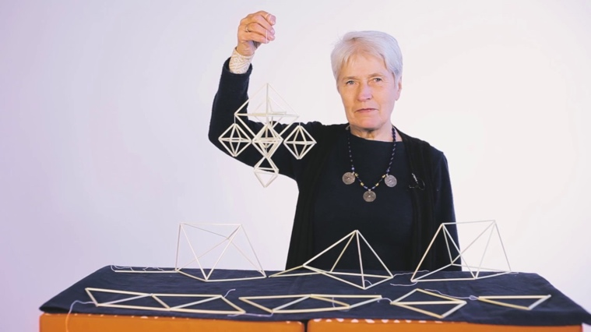

Meistarklases nosaukums: | Vakarēšana ar puzuriem
Satura izklāsts/programma: | Puzurs ir nemateriālās kultūras mantojums. Puzurs  -amulets. Paceļot skatienu mēs garīgi paceļamies. Puzurs rotā telpu, savāc negatīvo enerģiju. Kustība tā ir labākā laika izpausme. Puzuriem ir spēcīga mitoloģiska nozīme, smalka dekoratīva funkcija. Puzurs atgādina dimantu, tā pamatelements ir oglekļa atoma kristāliskā režģa kopija. Veidosim, rotāsimies un saglabāsim mūsu mantojumu.  Materiāli un darbarīki nodrošināti.
Pasniedzējs: | Ausma Spalviņa - puzuru meistare
Datums un laiks: | 7.novembrī 13:00 Gulbenes kultūras centrā
Ilgums: | 3-3,5h
Mērķauditorija: | Lietišķās mākslas, rokdarbu kolektīvu dalībnieki (ne vairāk kā viens dalībnieks no katra kolektīva, jo vietu skaits ierobežots)
Pieejamība: | Nodarbības daļēji drošajā “dzeltenajā” līmenī, uzrādot derīgu C-19 vakcinācijas, izslimošanas vai negatīva testa sertifikātu. Iekštelpās jālieto sejas maskas un jāievēro distance.

Kora iedziedāšanās metodika

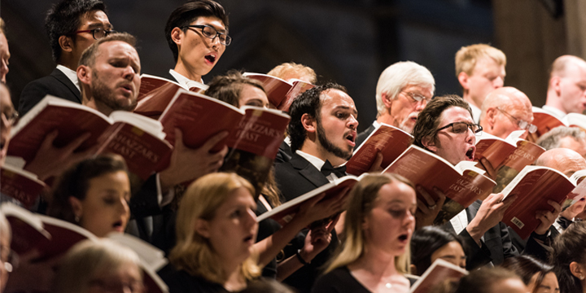

Meistarklases nosaukums: | Kora iedziedāšanās metodika
Satura izklāsts/programma: | Meistarklase kopmēģinājuma formā - iedziedāšanās vingrinājumi (elpa, diapazons, toņa veidošana, kora ansambļa veidošanas vingrinājumi u.c.)
Pasniedzējs: | Oskars Jeske – mūziķis, diriģents. Kā kormeistars un pedagogs strādā vairākos koros
Datums un laiks: | 14.novembrī 13:00 Lejasciema kultūras namā
Ilgums: | līdz 1h 15 min
Mērķauditorija: | Koru diriģenti un dziedātāji
Pieejamība: | Nodarbības drošajā “zaļajā” līmenī, uzrādot derīgu C-19 vakcinācijas vai izslimošanas sertifikātu

Līnijdejas attīstība un daudzveidība

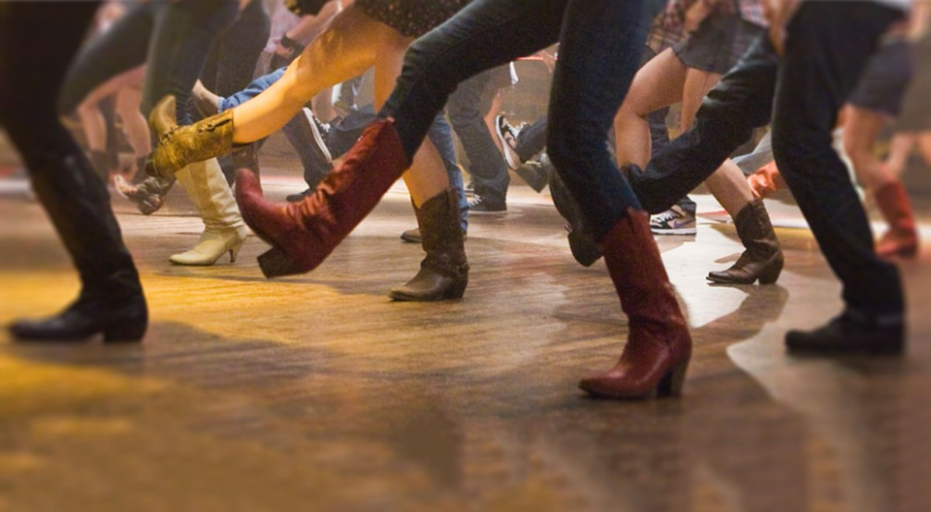

Meistarklases nosaukums: | Līnijdejas attīstība un daudzveidība
Satura izklāsts/programma: | Līnijdeju pamatsoļu pielietojums dažādiem deju stiliem. Klasiskās un Modernās līnijdejas atšķirība, dejojot pie dažādas mūzikas.  Dejas izmaiņas, dejojot dažāda vecuma dejotājiem, nezaudējot kopības sajūtu, dejojot vienā grupā.
Pasniedzējs: | Sarmīte Galanska -līnijdejas grupas “City Dancers” vadītāja. 2013.gadā iegūts pasniedzējas sertifikāts līnijdejās (izdevis LLKVDA, Latvijas Līnijdeju asociācija)
Datums un laiks: | 21.novembrī 11:00 Gulbenes kultūras centrā
Ilgums: | 1-1,5h
Mērķauditorija: | Līnijdeju un citu netradicionālo deju kolektīvu vadītāji, dalībnieki un citi interesenti
Pieejamība: | Nodarbības drošajā “zaļajā” līmenī, uzrādot derīgu C-19 vakcinācijas vai izslimošanas sertifikātu

Dziedot mūžu nodzīvoju jeb akcenti vokālajā darbā ar senioriem
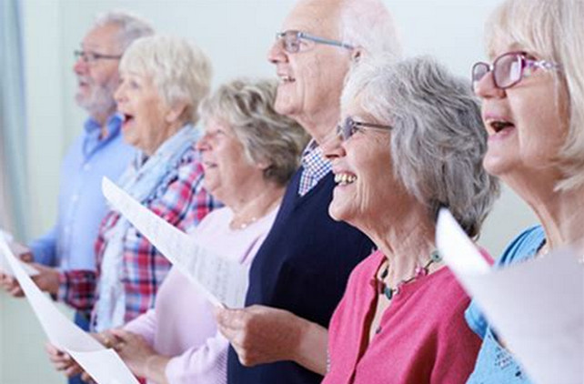

Meistarklases nosaukums: | Dziedot mūžu nodzīvoju jeb akcenti vokālajā darbā ar senioriem
Satura izklāsts/programma: | Meistarklasē paredzēts dalīties pieredzē darbā ar senioru koriem un ansambļiem, sākot no repertuāra izvēles un vokālajiem vingrinājumiem līdz izteiksmīgam gala produktam, lai iepriecinātu klausītājus un saņemtu augstāko novērtējumu koru dziesmu karos un ansambļu konkursos.
Pasniedzējs: | Zaiga Lazdiņa-Radziņa. Mūzikas akadēmija -pielīdzinātais maģistrs, LU- pedagoģijas maģistrs, Lutera akadēmija- mūzikas nodaļa. No 1981.gada pedagogs E.Dārziņa mūzikas skolā. Koru diriģente- šobrīd RLB senioru korī un skolas koros. Ansambļu vadītāja- šobrīd Senioru ansamblis “Krētas freska”, senās mūzikas grupa “FRESKA”, bērnu un baznīcu ansambļi. Ērģelniece- šobrīd Iecavas, Codes un Mežotnes luterāņu draudzēs.
Datums un laiks: | 27.novembrī 11:00 Jaungulbenes tautas namā
Ilgums: | 1.daļa 11:00-11:40, 2.daļa 12:00-12:40, 3.daļa 13:00-13.30 koncerts (senioru ansamblis “Krētas freska”), 13:30 noslēgums
Mērķauditorija: | Senioru vokālo ansambļu vadītāji un dalībnieki
Pieejamība: | Nodarbības drošajā “zaļajā” līmenī, uzrādot derīgu C-19 vakcinācijas vai izslimošanas sertifikātu

Rituālais gads: gadskārtu svētki un tradīcijas

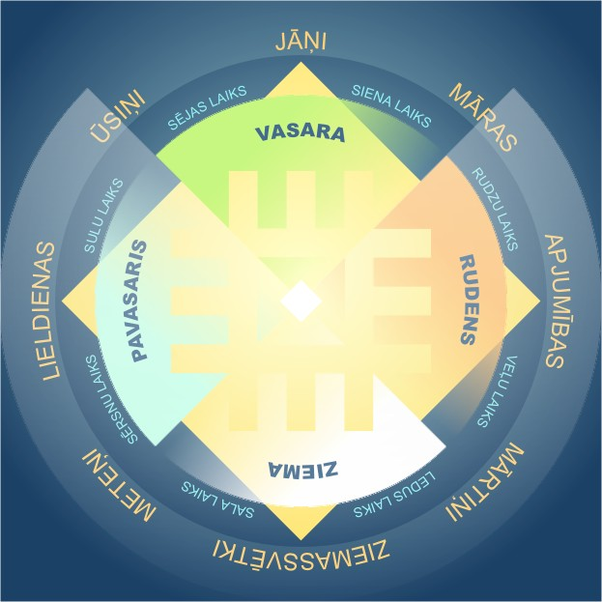

Lekcijas nosaukums: | Rituālais gads: gadskārtu svētki un tradīcijas
Satura izklāsts/programma: | Kā skaitīja laiku un pēc kāda kalendāra dzīvoja mūsu priekšteči tad, kad vēl nebija drukāto kalendāru? Kādi nozīmīgākie gadskārtu svētki svinēti tradicionālajā kultūrā? Lekcijā varēs uzzināt kā kalendārā izkārtojies rituālais gads, kādi ir svētku nosaukumi, svinēšanas laiks, vieta, dalībnieki. Plašāk tiks aplūkoti ne tikai rituālie atribūti, ēdieni, rotājumi, svētku apģērbs, bet arī pašas rituālās darbības, kādas tās ir saglabājušās tradīcijās, kā arī to jēga, nozīme, simbolika. Visbeidzot tiks runāts arī par šo darbību rezultātu un vietu mūsdienu modernās pasaules kontekstā.
Pasniedzējs: | Aīda Rancāne - Dr.Biol., Mg.Phyl., LU Filozofijas un socioloģijas institūta vadošā pētniece
Datums un laiks: | 28.novembrī 14:00 virtuāli Webex platformā
Ilgums: | 1,5h
Mērķauditorija: | Visi interesenti
Pieejamība: | Lekcija virtuāli pieejama visiem

